第二次上机

心得感悟：我是第一次写有点复制程序代码，和C语言的一点不同，而且我有个错误：就是要将那两个函数所在的文件添加到主程序上，要不然会报错，我学会了如何移除和添加。

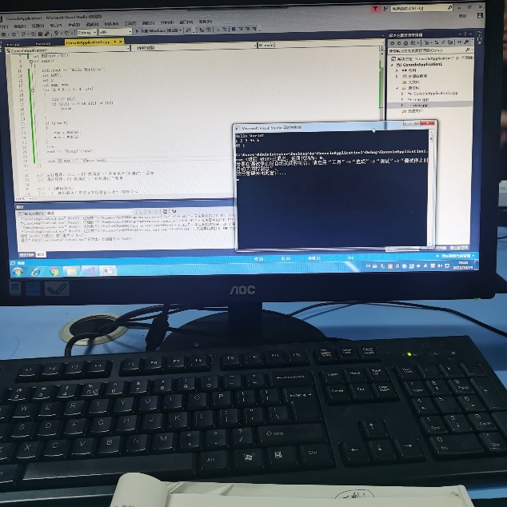

Copyright ©2021-2099 JiahongFeng. All rights reserved